Raspberry Humanoïde

# Cahier des charges

## Objectifs :

L’objectif principal est de réaliser un torse avec deux bras robotiques, contrôlés avec un Raspberry Pi. Les bras devront être programmable par n’importe qui, pour cela la programmation des mouvements se fera simplement en bougeant les bras du robot, il répliquera ensuite les mouvements appris. Le robot sera aussi équipé d’un visage animé, ce visage sera sur l’écran tactile qui sert aussi d’interface utilisateur.

## Description détaillée :

* Le changement du visage vers l’interface se fera via une pression sur l’écran, et le changement de l’interface vers le visage se fera en sélectionnant un programme
* Les moteurs utilisés sont les AX-12A pour leur mode de communication utile à la récupération des valeurs de position pour la programmation.
* Plusieurs programmes pourront être enregistrés dans la mémoire du Raspberry, ils seront tous enregistrer dans des fichiers, ce qui permettra de ne pas perdre les données à l’extinction.
* Les bras seront facilement programmables, simplement en les bougeant.
* Si possible, au démarrage du Raspberry, le programme sera lancé automatiquement en plein écran. Le programme pourra être fermé avec un bouton tactile.
* Un mode debug sera disponible pour le développement, qui indiquera à l’utilisateur les positions enregistrées et les positions envoyées. Les données seront ensuite envoyer dans des fichiers xlsx ou csv.
* Le code sera en Python.
* L’interface graphique sera faite sous Qt ou Kivy.
* Le robot sera alimenté par le secteur, alimentation 12V.
* Il y aura un régulateur de tension pour créer du 5V pour le Raspberry et l’écran.
* Un ou plusieurs visages animés seront enregistrer dans le Raspberry, et on pourra choisir le visage pour chaque programme (optionnel)
* La conception mécanique du robot sera réalisée en 3D sur ordinateur.

# Schéma Bloc

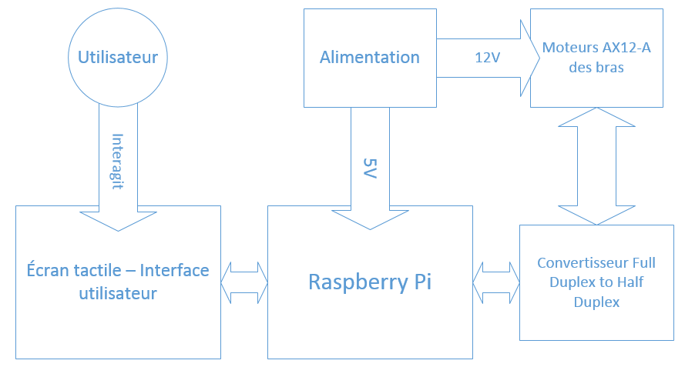

Figure - Schéma bloc hardware

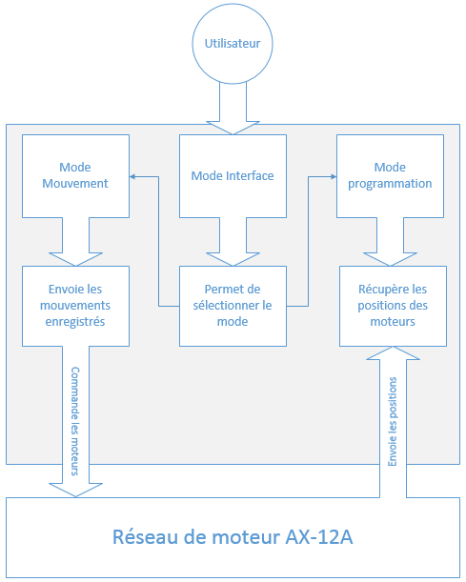

Figure - Architecture software basique

# Planification

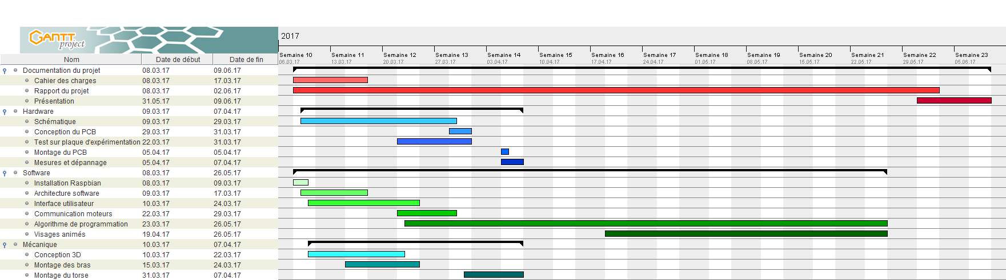

Figure - Planification prévue Gantt

# Estimations des coûts

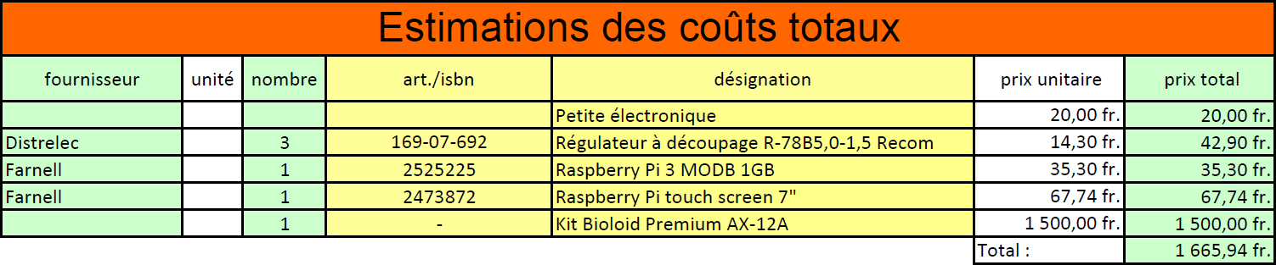

Figure - Estimation contenant les principaux coûts

# Signatures

Chef d’atelier Enseignant Apprenti  
Daniel Duay : Frédéric Gaspoz : Francelet Samy :